Análise e Desenvolvimento de Sistemas

**Aluno:** Luiz Gustavo Mesquita

**Prof:** Estevão

**Relatório de aprendizado em Python**

O Python é uma linguagem de programação que usa como ideia principal facilitar o entendimento, aplicação e seu uso para os desenvolvedores. Ela usa a mesma lógica de programação que todas as outras linguagens mas com suas características específicas

Podemos utilizar Python para várias coisas dentre elas:

**1- Data Science:**

É a prática de extrair informação e Insights através de dados. Nesse caso, data science inclui o Machine learning, visualização de dados e análise de dados.

**2- Python para desenvolvimento Web**

Desenvolvimento Web inclui todas as atividades usadas para criar websites e aplicativos web-based. Existem duas partes em um Website – Client-side que no qual o código roda no browser do computador do usuário; e a Server-side, onde o código roda no servidor da web. Por exemplo, o JavaScript é uma linguagem Client-side que roda no browser, e permite a interação do usuário em um website. Já o Python roda no servidor, e é responsável por processar a lógica dos Inputs dos usuários, interagindo com bases de dados e outros servidores, etc.

**3- Python para desenvolvimento de aplicativos**

Considerando que o Python é feito para que tenha menos tempo de desenvolvimento e esforço, é ótimo para protótipos. Por causa de sua robustez, escalabilidade, velocidade, e versatilidade, Python é ótimo para projetos de escala empresarial. iDataLabs descobriu que 69% das empresas que usam o Python são pequenas (<$50M de receita), 9% é de tamanho mediano ($50M – $1000M de receita) e 16% são de tamanho grande (>$1000M de receita). O Python também vem com API de banco de dados, que no qual permite uma fácil conexão com base de dados como MySQL, Oracle, PostgreSQL, MS SQL Server, etc. O “interfacing” do Python para linguagens como C e Java Via Cython e Jython também permite aos desenvolvedores trazer funcionalidades de outras linguagens em uma aplicação do Python.

**4- Python para automação de Scripts**

Talvez o caso onde o python é mais utilizado é no Scripting. Scripting significa criar pequenos programas que fazem certas tarefas automaticamente. O Python é ideal para isso porque foi feito para ser fácil e rápido de programar. O Livro Automate the boring stuff with Python, por AI Sweigart, te ensina a criar scripts simples para desempenhar tarefas que te levariam horas se fossem feitas manualmente. Um outro exemplo de um script é um Web Scraping – script de analisar um website e extrair informações relevantes. Bibliotecas como o Selenium e BeautifulSoup torna super fácil de analisar uma página da web e de obter a informação relevante. E então essa informação pode ser armazenada em um arquivo CSV, que no qual depois pode ser usado em um algoritmo de Machine Learning para fazer incríveis predições ou recomendações que você está a procura**.**

Agora vou mostrar um comando em Python para ver como é mais fácil de usar do que as outras linguagens:

1- Imprimindo uma informação na tela/prompt

Python Outras Linguagens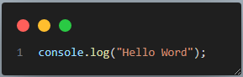

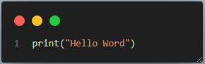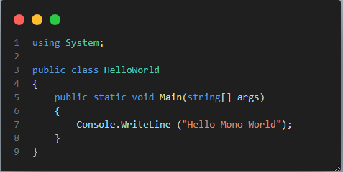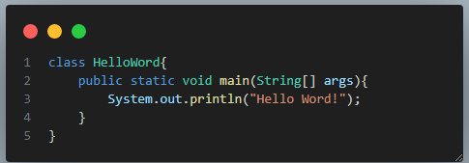

A gente pode usar também como armazenador de informação:

* Armazenamento em variáveis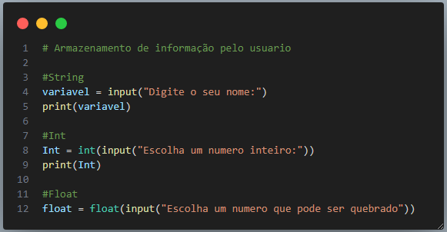

Alguns cálculos em Python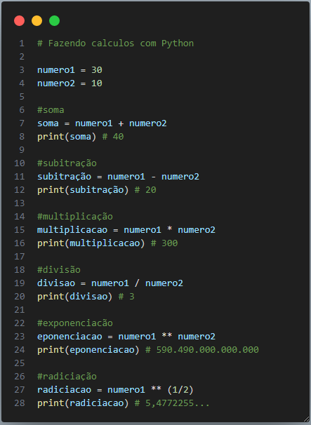

* Concatenação de dados em Python

